План-конспект занятия
педагога дополнительного образования
Прохоровой Веры Леонидовны

Объединение: «Юный дизайнер»
Программа: «Юный дизайнер».
Группа: 02-39.
Дата проведения: 13.05.2025.
Время: 15.30. -17.00
Тема занятия: «Плетение из газетных трубочек. Изготовление кашпо. Покрытие изделия. Сушка».
Цель занятия: обучение технике накручивания трубочек из бумаги, освоение «Простого» плетения.
Ход занятия
1.Инструменты и материалы
1. Спица, для скручивания трубочек.
2.Карандаш средней твёрдости (ТМ, T).
3.Материал ДВП – полукруглого размера.
4.Линейка желательно металлическая или деревянная до 30 см.
5.Циркуль должен быть жёстким.
6.Ножницы хорошо заточенные.
7.Клей для соединения элементов из бумаги. Лучше использовать столярный клей или двусторонний скотч, так как клей медленно сохнет.
8.Бумага - это основной материал. Следует работать с хорошей бумагой! (чем бумага плотнее, тем лучше).
9. Краска – акриловая (быстро сохнет и бумага не становится мягкой).Для придания изделию естественный вид.

Задание №1 БУМАГУ СКРУЧИВАЕМ В трубочки из бумажных полос на тонкую спицу или шпажку. Приклеиваем уголок
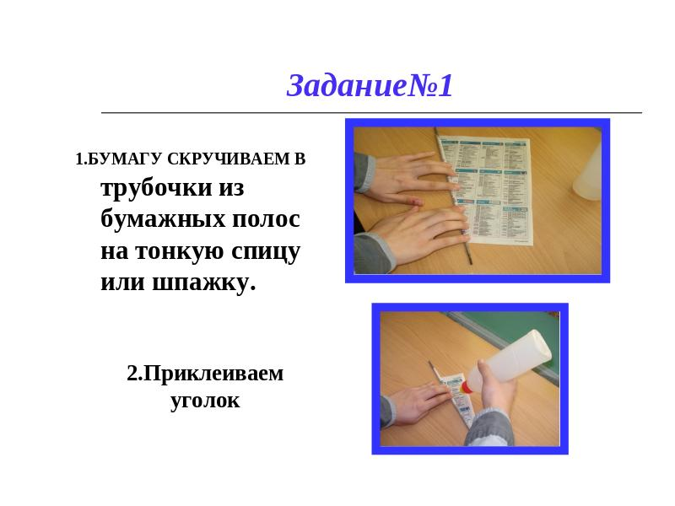
Берем в руки,
3. Крепко удерживая уже накрученное.
4. Теперь нужно нарастить трубочки: берём две трубочки и у одной тонкий край намазываем клеем, далее вставляем в широкую часть другой трубочки до упора.
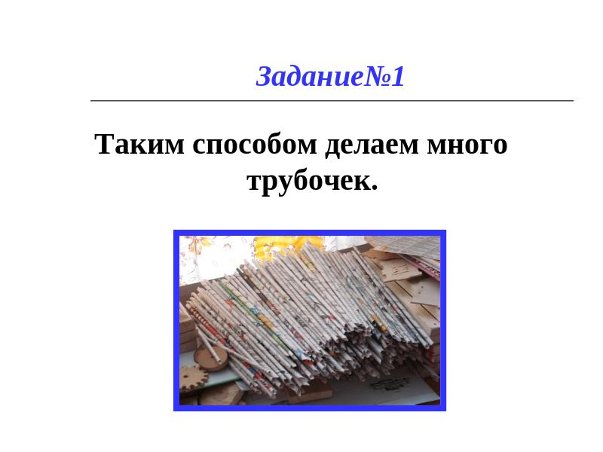
Задание№2,3 На заготовке размечаем точки для трубочек с промежутком 3 см. 2. Пробиваем дыроколом
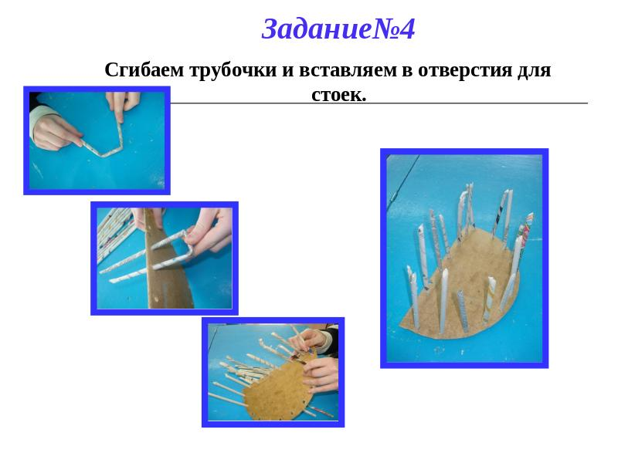

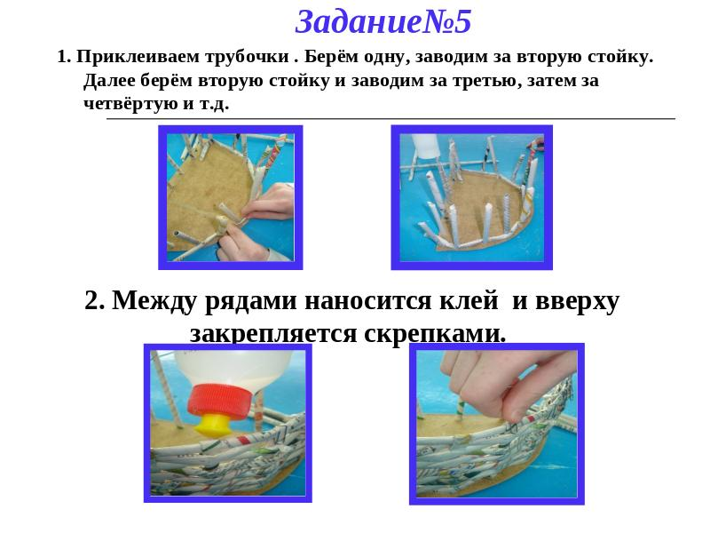
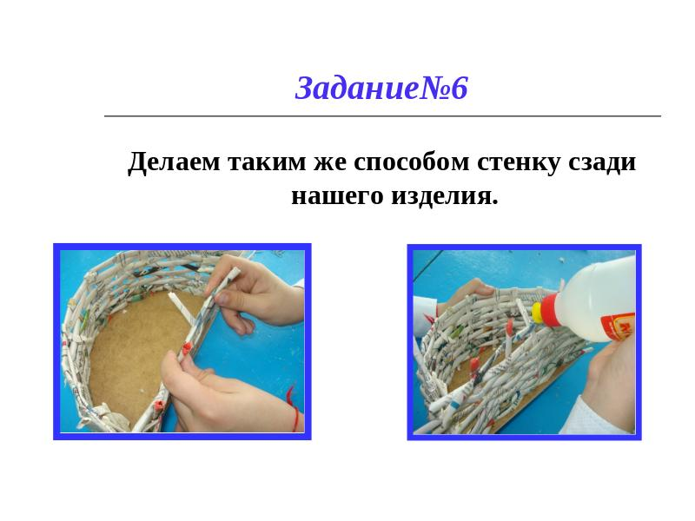
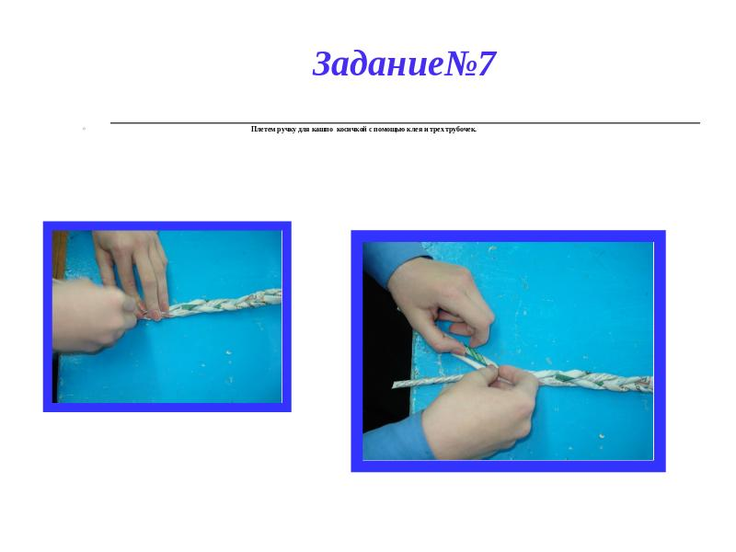
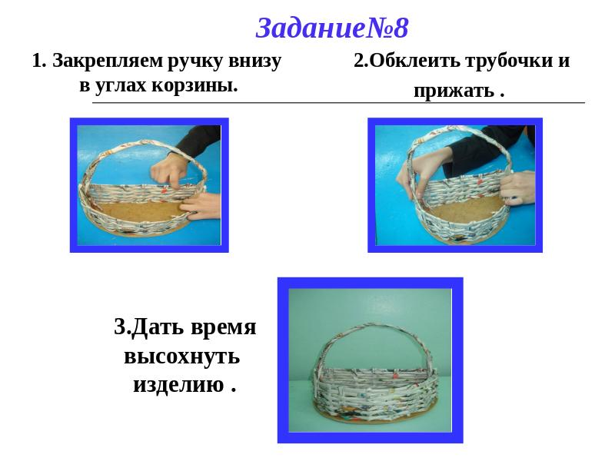
Дыхательная гимнастика.
1.1.Исходное положение – встать, ссутулиться, расслабить мышцы спины и плеч.
2.С закрытым ртом втянуть носом воздух, разворачивая плечи и грудь.
3.Сделать шумный выдох через рот и занять исходное положение.
4.Повторить 2 – 3 раза стоя и сидя. В исходном положении «сидя» плечи и руки опущены вниз.
2.Упражнение «Свеча – 1».
Встать, принять исходное положение, сделать глубокий вдох носом, задержать дыхание и выдохнуть ртом, задувая воображаемое пламя свечи (желательно использовать полоску бумаги и дуть на неё так, чтобы она сразу опустилась вниз).
3.Упражнение «Свеча – 2».
Принять исходное положение. Глубоко вдохнуть, задержать дыхание и медленно дуть на воображаемое пламя свечи. Дуть медленно и ровно, чтобы «пламя» приняло горизонтальное положение, и удержать его в этом положении до конца выдоха (желательно использовать полоску бумаги).
4.Упражнение «Свеча – 3».
Принять исходное положение. Сделать глубокий вдох носом. Выдохнуть воздух через рот двумя порциями:
- короткий, чтобы воображаемое пламя свечи приняло горизонтальное положение, но не погасло;
- длинный, чтобы загасить свечу. Следить за тем, чтобы дети не добирали воздух в процессе выдоха.
5.Упражнение «Именинный пирог».
Сделав глубокий вдох носом, постарайтесь задуть короткими отрывистыми выдохами как можно больше свечек на воображаемом именинном пироге. Следите, чтобы в процессе выдоха дети не добирали воздух (количество порций выдохов может быть разным).
6.Упражнение «Ароматный цветок».
Представьте, что вы нюхаете ароматный цветок. Сделать медленный глубокий вдох носом при плотно сжатых губах. Задержать дыхание. На выдохе произнести фразу: «Какой ароматный цветок».

Домашнее задание: выполнить плетение по краю изделия, прикрепить ручку, покрасить акриловой краской. (рис.№7,8)
Обратная связьmetodistduz@mail.ruПрохорова В.Л.

